BÀI 11: KIỂM THỬ VÀ HOÀN THIỆN
Mô tả chi tiết sản phẩm bài học — Bản ứng viên phát hành — phiên bản 1.1
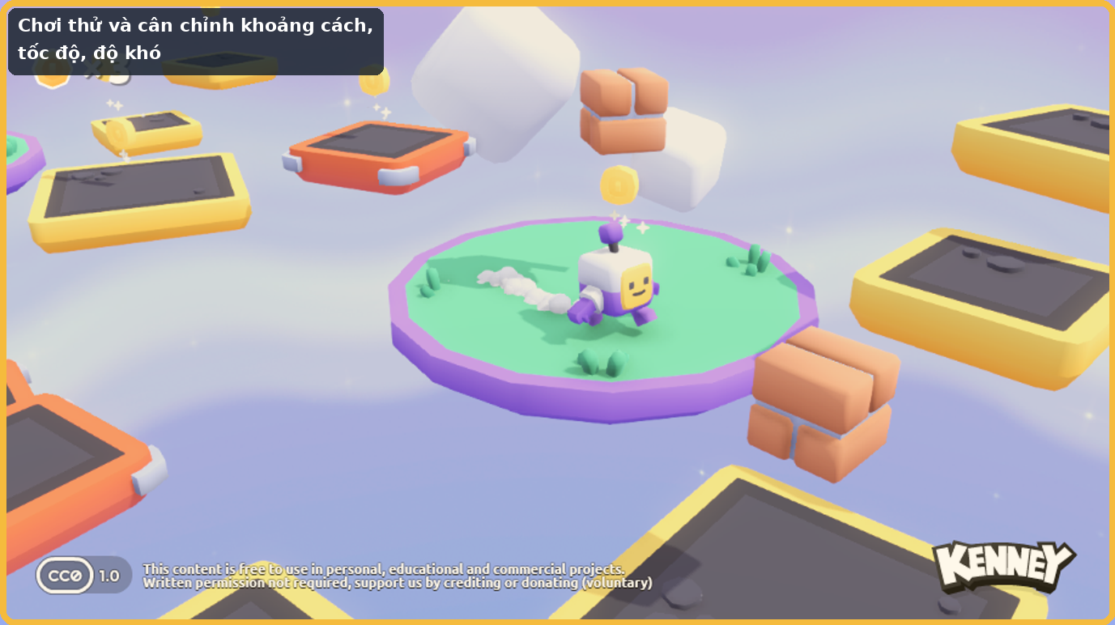
Ảnh chú giải định hướng từ trò chơi nguồn Kenney. Dùng để hình dung sản phẩm; không thay thế ảnh minh chứng từ dự án thật.
Sản phẩm của bài
Trò chơi được người khác chơi thử theo nhiệm vụ rõ ràng. Học sinh có ghi chép kết quả, chọn một hoặc nhiều vấn đề đáng ưu tiên, thực hiện điều chỉnh và kiểm tra lại. Phiên bản cuối bài phải ổn định hơn bản trước và không xuất hiện lỗi mới do phần chỉnh sửa gây ra.

1. Mục đích của sản phẩm
Học sinh dùng dữ liệu chơi thử để cân chỉnh tốc độ, khả năng nhảy, độ khó và các điểm chưa ổn định, sau đó kiểm tra lại để tạo một phiên bản đủ tin cậy cho phát hành.

2. Học sinh bắt đầu từ đâu?
- Phiên bản cá nhân từ bài 10.
- Vòng chơi cốt lõi đã hoàn chỉnh về chức năng.
- Các thông số có thể tinh chỉnh trong phạm vi đã học: tốc độ, lực nhảy, khoảng cách nền tảng, vị trí vật phẩm, vị trí điểm kiểm tra, mức độ rõ của giao diện.

3. Sản phẩm sau bài phải có những thành phần nào?
Thành phần | Trạng thái cần đạt sau bài
Kịch bản chơi thử | Người chơi thử biết cần làm gì và người quan sát biết cần ghi nhận gì.
Dữ liệu/quan sát | Ghi vị trí người chơi thất bại, thời điểm bối rối hoặc chỗ quá dễ/quá khó.
Quyết định cân chỉnh | Thay đổi thông số hoặc bố cục dựa trên dữ liệu, không đổi tùy hứng.
Kiểm thử hồi quy | Sau khi sửa một phần, kiểm tra lại các chức năng liên quan để chắc phần khác không bị hỏng.
Bản ứng viên phát hành | Không có lỗi chặn, vòng chơi hoàn thành được và trải nghiệm phù hợp hơn.

4. Người chơi sẽ trải nghiệm sản phẩm như thế nào?
- Chuẩn bị nhiệm vụ chơi thử.
- Cho bạn học chơi trong khi quan sát, hạn chế chỉ dẫn.
- Ghi ít nhất một vấn đề có thể chứng minh.
- Chọn thay đổi phù hợp với kiến thức đã học.
- Chơi lại đúng đoạn đã sửa.
- Chạy lại toàn vòng chơi để kiểm tra hồi quy.

5. Kiến thức bắt buộc học sinh phải hiểu trong bài
- Không mở kiến thức Godot hoặc GDScript cốt lõi mới. Bài này phát triển năng lực kiểm thử và cải tiến sản phẩm.
- Chơi thử là quan sát người dùng thật hoặc bạn học thực hiện nhiệm vụ, không phải chỉ tự chơi theo thói quen của người làm trò chơi.
- Cân chỉnh là thay đổi thông số hoặc bố cục để đạt trải nghiệm mong muốn dựa trên bằng chứng.
- Kiểm thử hồi quy là chạy lại các chức năng đã từng hoạt động sau khi sửa đổi để phát hiện tác dụng phụ.

6. Kiến thức từ bài trước được dùng lại
- Sử dụng toàn bộ hệ thống của học phần ở mức vận dụng và đào sâu, không học thêm cơ chế cốt lõi mới.

7. Phần nào học sinh làm, phần nào chương trình cung cấp?
- Nhật ký chơi thử, phân tích và quyết định cân chỉnh là minh chứng cá nhân quan trọng.
- Học sinh chỉ chỉnh những phần mình hiểu và nằm trong phạm vi đã học.
Nguyên tắc sở hữu
Một chức năng chạy được hoặc một tài sản đẹp do chương trình cung cấp không tự động trở thành minh chứng năng lực cá nhân. Minh chứng phải gắn với phần học sinh thực sự tạo, chỉnh sửa có ý nghĩa, kiểm thử hoặc giải thích được.

8. Yêu cầu hình thức và khả năng sử dụng
- Phong cách tài sản, màu sắc và bố cục phải thống nhất với ý tưởng phiên bản cuối.
- Ưu tiên độ rõ của trò chơiplay hơn việc thêm quá nhiều vật trang trí.
- Mọi thay đổi hình thức phải được kiểm tra lại để không làm che chướng ngại, vật phẩm hoặc giao diện.

9. Khi nào sản phẩm được coi là hoàn thành?
☐ Người chơi thử biết cần làm gì và người quan sát biết cần ghi nhận gì.
☐ Ghi vị trí người chơi thất bại, thời điểm bối rối hoặc chỗ quá dễ/quá khó.
☐ Thay đổi thông số hoặc bố cục dựa trên dữ liệu, không đổi tùy hứng.
☐ Sau khi sửa một phần, kiểm tra lại các chức năng liên quan để chắc phần khác không bị hỏng.
☐ Không có lỗi chặn, vòng chơi hoàn thành được và trải nghiệm phù hợp hơn.
☐ Học sinh có thể nói bằng lời của mình sản phẩm đã thay đổi gì và vì sao phần đó hoạt động.

10. Những kết quả chưa được chấp nhận
- Thay đổi độ khó chỉ dựa trên cảm giác của người làm trò chơi mà không có dữ liệu chơi thử.
- Sửa một lỗi rồi không kiểm tra lại các chức năng liên quan.
- Thêm hệ thống mới thay vì hoàn thiện sản phẩm hiện có.

11. Hình ảnh và minh chứng phải thu từ dự án thật
Minh chứng thực tế cần thu
Các mục dưới đây phải được chụp từ dự án thật sau khi chạy thử. Ảnh tham chiếu Kenney và sơ đồ trong tài liệu chỉ dùng để minh họa, không thay thế minh chứng.
Ảnh/đoạn quay 1: Ảnh/phiếu ghi kết quả chơi thử.
Ảnh/đoạn quay 2: Ảnh hoặc thông số trước–sau của phần đã cân chỉnh.
Ảnh/đoạn quay 3: Ảnh/video kiểm tra lại sau thay đổi.
Ảnh/đoạn quay 4: Danh sách ngắn chức năng đã kiểm tra hồi quy.

12. Sản phẩm này đóng góp gì vào sản phẩm học phần?
Đây là bản ứng viên phát hành; Bài 12 chỉ tập trung kiểm tra bản cuối, xuất bản và trình diễn, không mở cơ chế cốt lõi mới.

